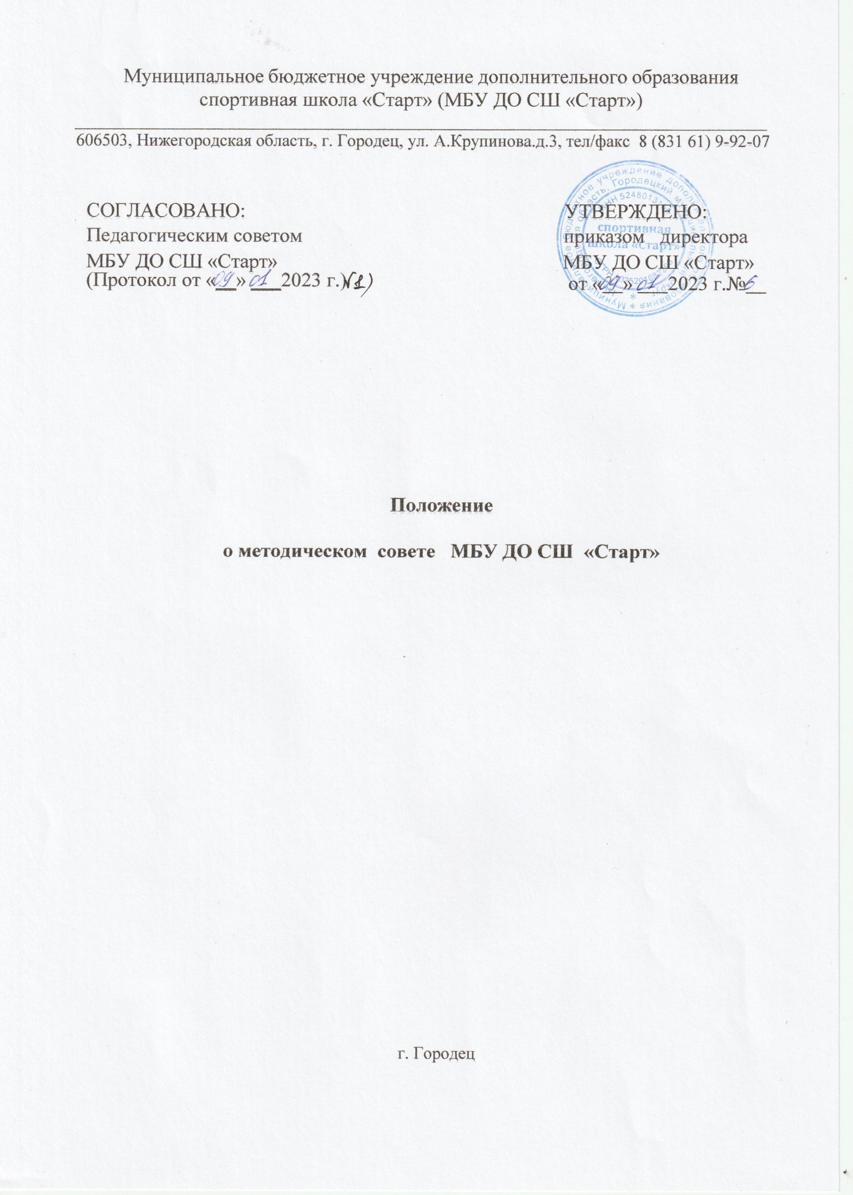

Муниципальное бюджетное учреждение дополнительного образования
спортивная школа «Старт» (МБУ ДО СШ «Старт») ________________________________________________________________________________
606503, Нижегородская область, г. Городец, ул. А.Крупинова.д.3, тел/факс 8 (831 61) 9-92-07

СОГЛАСОВАНО:  Педагогическим советом  МБУ ДО СШ «Старт»  (Протокол от «__» ___2023 г.) | УТВЕРЖДЕНО:  приказом директора  МБУ ДО СШ «Старт»  от «__» ___2023 г.№___

Положение

о методическом совете МБУ ДО СШ «Старт»

г. Городец

1.Общие положения

1.1.Настоящее Положение о методическом совете разработано в соответствии с Федеральным законом от 29 декабря 2012 г. N 273-ФЗ «Об образовании в Российской Федерации», с Федеральным законом Российской Федерации от 4 декабря 2007 г. № 329-ФЗ «О физической культуре и спорте в Российской Федерации», Уставом МБУ ДО СШ «Старт» (далее по тексту – Положение, образовательная организация или Учреждение) и регламентирует работу методического совета образовательной организации.
1.2.Методический совет - постоянно действующий коллегиальный орган, объединяющий наиболее квалифицированных педагогических работников образовательной организации в целях совершенствования содержания образовательного (учебно-тренировочного процесса), организационных форм, методов и технологий образования и воспитания.
1.3.Участниками методической и иной работы являются тренеры- преподаватели и специалисты области физической культуры и спорта.
1.4.Методический совет Учреждения создается на неопределенный срок и действует на основании настоящего Положения.
1.5.Положение о Методическом совете Учреждения принимается советом Педагогическим Учреждения и утверждается директором.

2.Задачи и основные направления деятельности
2.1.Основными задачами методического совета являются:
2.1.1.Обеспечение методического сопровождения образовательного процесса.
2.1.2.Методическое сопровождение деятельности педагогических работников (повышение квалификации педагогических работников, формирование профессионально значимых качеств педагогических работников, рост их профессионального мастерства).
2.1.3 Внедрение в образовательный процесс образовательных технологий, современных форм и методов обучения.
2.1.4.Разработка практических рекомендаций по совершенствованию учебно-программной документации.
2.2.К компетенции методического совета относится:
2.2.1.Анализ, экспертиза и прогнозирование учебной, научно-методической деятельности Учреждения;
2.2.2.Обсуждение и выбор методов образовательного (учебно-тренировочного) процесса и способов их реализации;
2.2.3.Разработка Программ, реализуемых Учреждением;
2.2.4.Организация и координация работы по повышению квалификации педагогических работников;
2.2.5.Принятие решений по вопросам профессиональной деятельности тренеров-преподавателей, выработка рекомендаций к их аттестации;
2.2.6.Разработка учебных пособий, программ, учебно-методического комплекса;
2.2.7.Консультации в области методической деятельности;
2.2.8.Формирование и систематизация методического фонда Учреждения;
2.2.9.Обобщение и распространение передового опыта, инновационной деятельности;
2.2.10.Организация участия Учреждения в смотрах, конкурсах;
2.2.11.Проведение конференций, семинаров, конкурсов, мастер-классов других форм методической работы.

3.Состав и организация работы методического совета
3.1.Состав методического совета избирается на заседании Педагогического совета всех отделений по видам спорта. Состав методического совета избирается открытым голосованием абсолютным большинством голосов членов Педагогического совета и утверждается приказом директора.
3.2.В состав методического совета могут входить директор, заместитель директора, инструкторы-методисты (включая старшего), тренеры-преподаватели (включая старшего), Учреждения по видам спорта.
3.3.Персональный состав методического совета утверждается приказом директором Учреждения Срок полномочий методического совета 3 года.
3.4.Непосредственное руководство методическим советом осуществляет председатель методического совета, избранный из числа членов методического совета большинством голосов.
Председатель методического совета организует его работу, созывает его заседания, председательствует на них и организует ведение протокола.
3.5.Члены методического совета, не посещающие его заседания и не проявляющие активности в работе, могут по предложению остальных членов методического совета быть выведены из его состава приказом директора Учреждения.
3.6.От имени Учреждения методический совет выступает по вопросам, отнесенным настоящим Уставом к его компетенции, в лице председателя методического совета.
3.7.План работы методического совета определяется в соответствии с программой развития образовательной организации и годовым планом работы.
  - Периодичность заседаний методического совета определяется его членами.
Члены методического совета должны быть проинформированы о месте и времени проведения заседания, а также о вопросах, предлагаемых к рассмотрению, не позднее 3 дней.
Заседания считаются правомочными, если на них присутствуют не менее 2/3 членов совета.
Решения методического совета принимаются простым большинством голосов от числа присутствующих на заседании членов совета.
При голосовании каждый член методического совета имеет один голос.
3.9.Решения, принимаемые на заседании методического совета, оформляются протоколом, который подписывает председатель методического совета, в его отсутствие - заместитель председателя, и секретарь.

4.Права и обязанности членов методического совета
4.1.Члены методического совета вправе:
4.1.1.Посещать тренировки.
4.1.2.Проверять тематическое планирование членов педагогического коллектива.
4.1.3.Принимать участие в разработке тренировочного плана.
4.1.4.Вносить предложения по совершенствованию образовательного процесса, улучшению деятельности образовательной организации в области научно-методической работы.
4.1.5.Выйти из состава методического совета до конца учебного года, подав письменное заявление его председателю.
4.2.Члены методического совета обязаны:
4.2.1.Посещать все заседания методического совета, а в случае объективных причин - своевременно ставить в известность председателя методического совета о своём отсутствии.
4.2.2.Принимать активное участие в работе методического совета.
4.2.3.Своевременно принимать решения, соответствующие развитию методической работы.
4.2.4.Выполнять решения и поручения методического совета в установленные сроки.
4.2.5.Информировать членов педагогического коллектива об утверждённых решениях методического совета.
4.2.6.Своевременно изучать нормативную и методическую документацию.

_____________________________________________________________________________________

